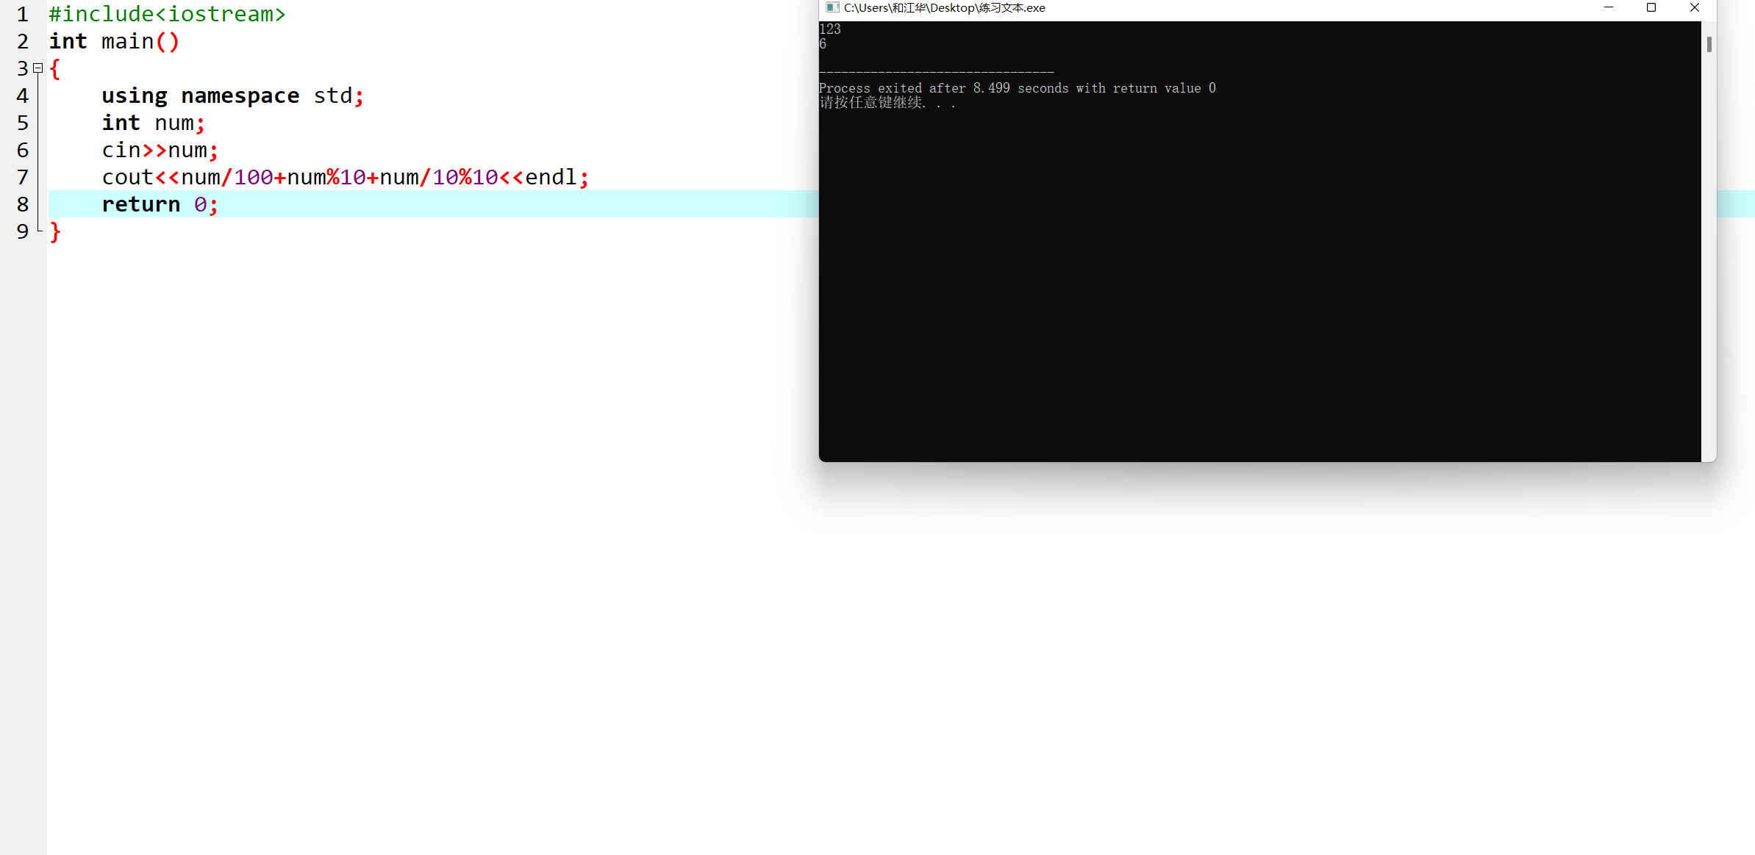

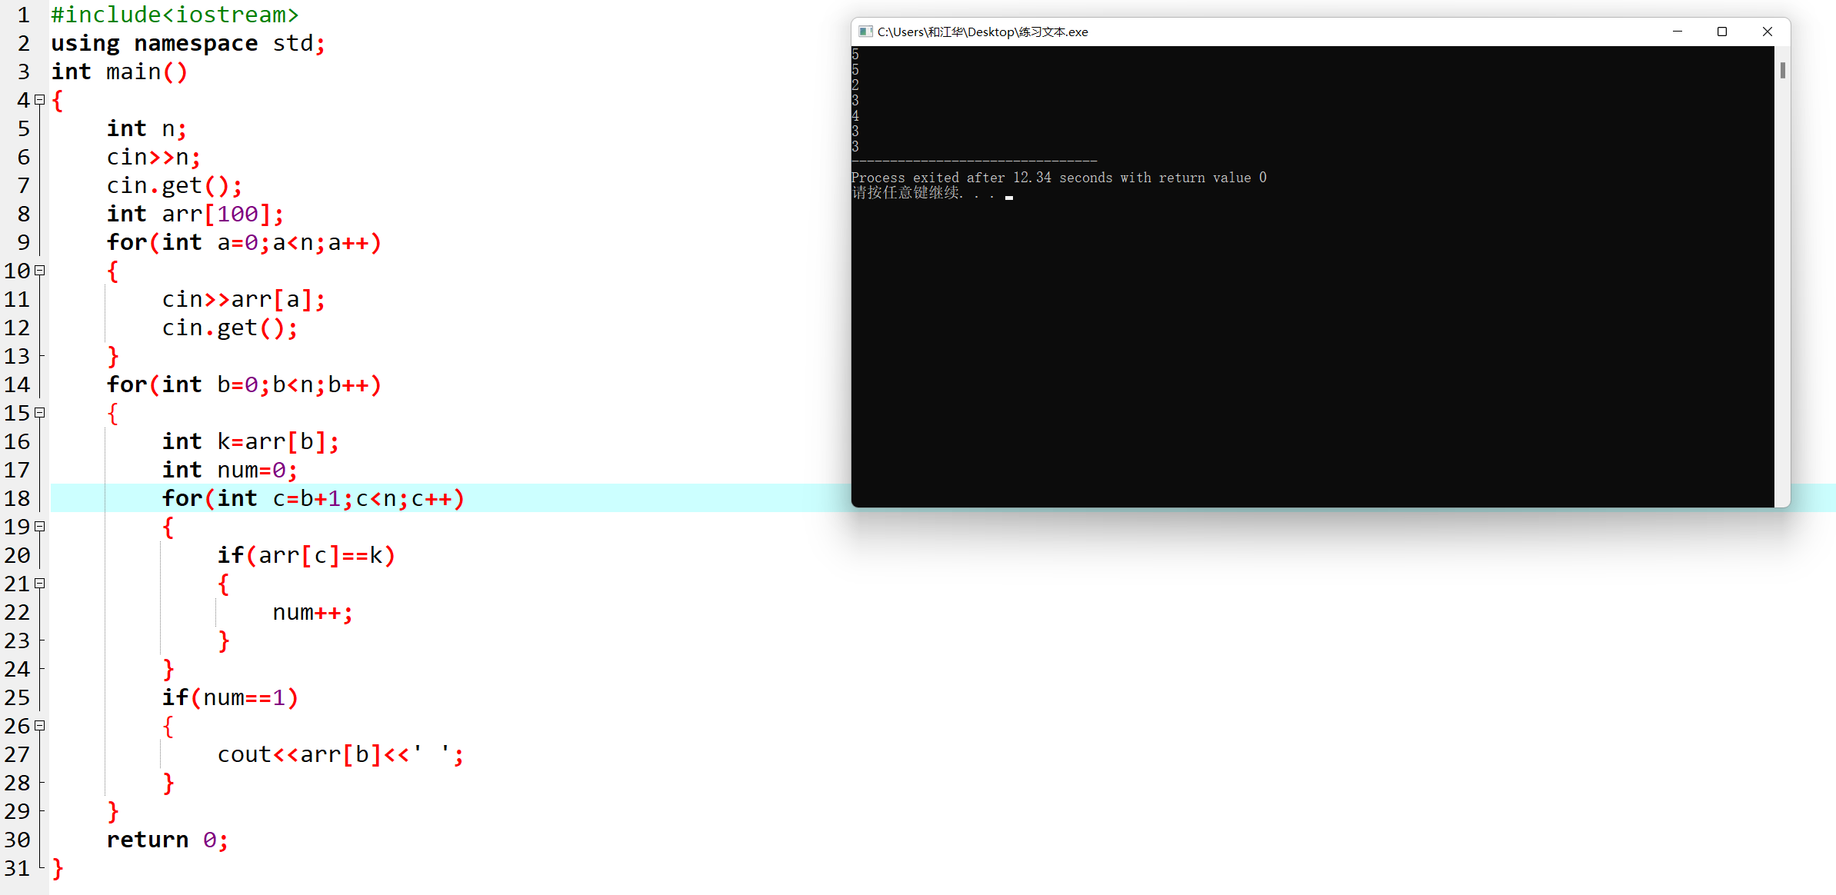

第三题：

#include<iostream>

#include<string>

#include<cstring>

int judge(char ch)

{

if((ch>='a'&&ch<='z')||(ch>='A'&&ch<='Z')||(ch>='0'&&ch<='9')||(ch='_')||(ch='-'))

{

return 1;

}

else

{

return 0;

}

}

int main()

{

using namespace std;

char str[100];

cin.getline(str,100);

int len=strlen(str);

if(str[0]=='@'||str[len-1]=='@'||str[len-1]=='.')

{

cout<<"no"<<endl;

return 0;

}

int num=0;

for(int i=0;i<len-1;i++)

{

if(str[i]=='@'||str[i]=='.')

{

num++;

}

}

if(num!=2)

{

cout<<"no"<<endl;

return 0;

}

char username[100];

char domain[100];

char com[100];

int a;

for(a=0;a<len;a++)

{

if(str[a]=='@')

{

break;

}

else if(judge(str[a]))

{

username[a]=str[a];

}

else

{

cout<<"no"<<endl;

return 0;

}

}

int num1=0;

int b;

for(b=a+1;b<len;b++)

{

if(str[b]=='.')

{

break;

}

else if(judge(str[b]))

{

domain[num1]=str[b];

num1++;

}

else

{

cout<<"no"<<endl;

return 0;

}

}

int num8=0;

for(int c=b+1;c<len;c++)

{

if(judge(str[c]))

{

com[num8]=str[c];

num8++;

}

else

{

cout<<"no"<<endl;

return 0;

}

}//accompany storing

for(int k=0;k<len;k++)

{

if(str[k]=='.')

{

if(str[k-1]=='@')

{

cout<<"no"<<endl;

return 0;

}

}

}

cout<<"yes"<<endl;

return 0;

}

第四题

#include<iostream>

using namespace std;

int min(int a1,int a2)

{

if(a1>a2)

{

return a2;

}

else

{

return a1;

}

}

int max_fac(int a,int b)

{

int max=0;

for(int i=1;i<=min(a,b);i++)

{

if(a%i==0&&b%i==0&&i>max)

{

max=i;

}

}

return max;

}

int min_fac(int a,int b)

{

return a*b/max_fac(a,b);

}

int main()

{

int mon[100],son[100];

int n;

cin>>n;

for(int i=0;i<n;i++)

{

cin>>son[i];

cin>>mon[i];

if(mon[i]==0)

{

cout<<"error";

return 0;

}

}

int index=min_fac(mon[0],mon[1]);

if(n>2)

{

for(int i=2;i<n;i++)

{

index=min_fac(index,mon[i]);

}

}

int sum=0;

for(int i=0;i<n;i++)

{

sum+=son[i]*(index/mon[i]);

}

int temp=max_fac(sum,index);

if(temp!=1)

{

sum/=temp;

index/=temp;

}

else if(sum==index)

{

cout<<'1'<<endl;

return 0;

}

else if(sum==0)

{

cout<<'0'<<endl;

return 0;

}

cout<<sum<<"/"<<index<<endl;

return 0;

}

第五题（存疑：如何规定字符串的最小值

#include<iostream>

#include<cstring>

using namespace std;

int get_num(char a[],char b)

{

int n=strlen(a);

int num=0;

for(int i=0;i<n;i++)

{

if(a[i]==b)

{

num++;

}

}

return num;

}

int main()

{

char str[100];

cin.getline(str,100);

int K;

int len=strlen(str);

int num[100]={};

for(int j=0;j<len;j++)

{

num[j]=get_num(str,str[j]);

}//store every quantity of number

//but can't avoid the repeats

int relist[100];

for(int n=0;n<len;n++)

{

int max=0;

int index=0;

for(int m=n;m<len;m++)

{

if(num[n]>max)

{

max=num[m];

index=m

}//find the index of max

}

relist[n]=index;

num[index]=0-num[index];

}

for(int i=0;i<len;i++)

{

(int)num[relist[]]

}

}

第五题

#include<iostream>

#include<cstring>

using namespace std;

int get_num(char a[],char b)

{

int n=strlen(a);

int num=0;

for(int i=0;i<n;i++)

{

if(a[i]==b)

{

num++;

}

}

return num;

}

int main()

{

char str[100];

cin.getline(str,100);

int K=0;

int len=strlen(str);

int num[100]={};

for(int j=0;j<len;j++)

{

num[j]=get_num(str,str[j]);

}//store every quantity of number

//but can't avoid the repeats

int relist[100];

int index=0;

for(int n=0;n<len;n++)

{

int max=0;

for(int m=0;m<len;m++)

{

if(num[m]>max)

{

max=num[m];

index=m;

}//find the index of max

}

relist[n]=index;

num[index]=0-num[index];

max=0;

}

int k=26;

for(int j=0;j<len;j++)

{

K+=k;

if(str[relist[j]]!=str[relist[j+1]])

{

k--;

}

else

{

continue;

}

}

cout<<K;

return 0;

}